**Milaan**

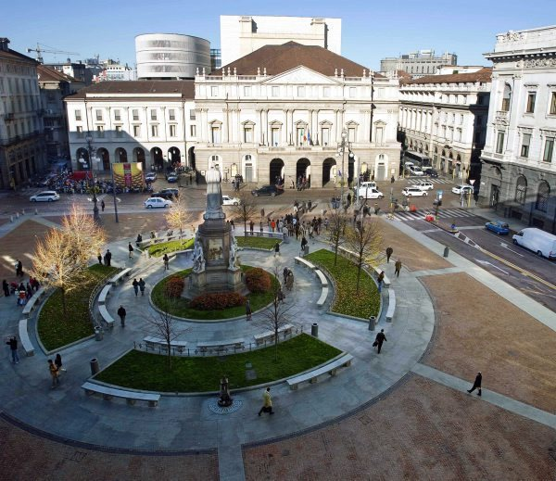

**Piazza della Scala**

* Piazza della Scala is een plein dat in de 19e eeuw werd aangelegd aan de voet van het beroemde La Scala theater, waar naar het plein genoemd is.
* 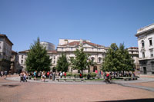In het midden staat een monument ter ere van Leonardo da Vinci, die gedurende vele jaren leefde en werkte in Milaan.

Piazza della Scala

* 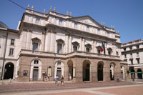De meeste bezoekers die voor het eerst Milaan verkennen komen op het plein aan via de Galleria Vittorio Emanuele II, een prachtige met glas overkoepelde passage die het Piazza del Duomo verbindt met Piazza della Scala.

**Teatro alla Scala**

* 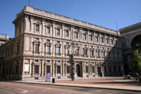Het meest bekende gebouw aan het plein is zonder enige twijfel het Teatro alla Scala, een van de meest bekende theatergebouwen ter wereld.

Palazzo Marino

* La Scala, zoals het vaak genoemd wordt, werd in 1778 gebouwd naar een neoklassiek ontwerp van Giuseppe Piermarini.

Teatro alla Scala

* Het is nu moeilijk voor te stellen, maar 80 jaar lang lag het theater aan een straat met nauwelijks ruimte er omheen.
* Daar kwam verandering in toen in 1858 de huizen voor het theater werden afgebroken om plaats te maken voor het Piazza della Scala.

**Palazzo Marino**

* Het aangename plein wordt omringd door nog een aantal historische gebouwen, in het biezonder het Palazzo Marino dat pal tegenover het Teatro alla Scala ligt.
* In 1557, op de gezegende leeftijd van 86 jaar besloot Tommaso Marino, een welgestelde belastingontvanger, om een palazzo te bouwen op een groot stuk land vlak bij de San Fedele kerk.
* Indertijd bestond het Piazza della Scala nog niet, dus het monumentale gebouw richtte zich naar het kleine Piazza San Fedele.
* In 1861 kwam het palazzo in handen van het stadsbestuur van Milaan, die besloot er zijn administratie in onder te brengen.
* Tot vandaag nog doet het gebouw dienst als stadhuis van Milaan.
* 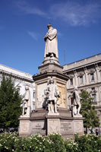Het huidige aanzicht van het gebouw is het resultaat van een grondige renovatie dat werd uitgevoerd onder leiding van Luca Beltrami, de Italiaanse architect die beter bekend staat om zijn restauratie van het Castello Sforzesco.

Leonardo da Vinci

**Standbeeld van Leonardo da Vinci**

* In 1872 werd er op het plein een monument opgericht ter ere van Leonardo da Vinci, die beschouwd wordt als een van de meest veelzijdig getalenteerde mensen die ooit op deze planeet rondliepen.
* Het monument, dat gemaakt werd door Pietro Magni, toont Leonardo da Vinci die op een hoge sokkel staat.
* Aan de voet van de sokkel staan vier beelden van zijn favoriete studenten.
* Reliëfs tonen enkele van de disciplines waarin da Vinci uitblonk: schilderen, beeldhouwen, techniek en architectuur.
* Leonardo da Vinci woonde tijdens zijn leven in heel wat verschillende steden, maar een van de meest beroemde meesterwerken werd door hem gecreëerd toen hij in Milaan was, namelijk een muurschildering van het Laatste Avondmaal dat te bezichtigen is in de refter van de Santa Maria delle Grazie kerk.